RESULTADO – TOMADA DE PREÇO

N° 2024128TP62383HEMU

2

3/09/2024

Bionexo

O Instituto de Gestão e Humanização – IGH, entidade de direito privado e sem fins lucrativos,

classificado como Organização Social, vem tornar público o resultado da Tomada de Preços, com a

finalidade de adquirir bens, insumos e serviços para o HEMU - Hospital Estadual da Mulher, com

endereço à Rua R-7, S/N, Setor Oeste, Goiânia, CEP: 74.125-090.

Bionexo do Brasil Ltda

Relatório emitido em 23/09/2024 12:46

**Comprador**

IGH - HEMU - Hospital Estadual da Mulher (11.858.570/0002-14)

AV. PERIMETRAL, ESQUINA C/ RUA R7, SN - SETOR COIMBRA - GOIÂNIA, GO CEP: 74.530-020

**Relação de Itens (Confirmação)**

Pedido de Cotação : 358000656

COTAÇÃO Nº 62383 FORMULARIOS GRAFICOS - HEMU AGO/2024

Frete Próprio

Observações: \*PAGAMENTO: Somente a prazo e por meio de depósito em conta PJ do fornecedor. \*FRETE: Só

serão aceitas propostas com frete CIF e para entrega no endereço: RUA R7 C/ AV PERIMETRAL, SETOR COIMBRA,

Goiânia/GO CEP: 74.530-020, dia e horário especificado. \*CERTIDÕES: As Certidões Municipal, Estadual de

Goiás, Federal, FGTS e Trabalhista devem estar regulares desde a data da emissão da proposta até a data do

pagamento. \*REGULAMENTO: O processo de compras obedecerá ao Regulamento de Compras do IGH,

prevalecendo este em relação a estes termos em caso de divergência.

Tipo de Cotação: Cotação Normal

Fornecedor : Todos os Fornecedores

Data de Confirmação : Todas

**Faturamento**

**Mínimo**

**Validade da**

**Proposta**

**Condições de**

**Pagamento**

**Fornecedor**

**Prazo de Entrega**

**Frete Observações**

**Moderna Papelaria Eirele**

GOIÂNIA - GO

Gisele Pessoa Cruz - (62) 9916-

2 dias após

confirmação

1

2

R$ 100,0000

R$ 100,0000

19/08/2024

19/08/2024

30 ddl

CIF

CIF

null

null

6

9249

papelaria.moderna@yahoo.com

**[Mais informações](javascript: f_mais_info(349905))**

**Sebastiao Candido Ferreira De**

**Oliveira**

NOVA CRIXÁS - GO

Livio Cesar Almeida Teixeira - null

liviocat@gmail.com

3 dias após

confirmação

30 ddl - Boleto

**[Mais informações](javascript: f_mais_info(1480164))**

**Programação**

**de Entrega**

**Preço Preço**

**Unitário Fábrica**

**Produto Código**

**Fabricante Embalagem Fornecedor Comentário Justificativa**

**Rent(%) Quantidade Valor Total Usuário**

;

Osvaldo

Tiago

Farias De

Souza

PAPEL

COUCHE A4

COM BRILHO 43275

80G RESMA

Pecci frete

FOB. - Led

Comercio não

respondeu

email de

homologação.

papel couche

a-4 150 500

fls -

Moderna

Papelaria

Eirele

R$

R$

R$

2

-

UNIDADE

null

20 Resma

96,0000 0,0000

1.920,0000

1

5

MODERNA

23/09/2024

00 FOLHAS

1

1:18

**Total**

**Parcial:**

R$

2

0.0

1.920,0000

Total de Itens da Cotação: 2

Total de Itens Impressos: 1

**Programação**

**de Entrega**

**Preço Preço**

**Unitário Fábrica**

**Produto Código**

**Fabricante Embalagem Fornecedor Comentário Justificativa**

**Rent(%) Quantidade Valor Total Usuário**

CAPA PARA

PRONTUARIO

32X47CM

PAPEL KRAFT

300G 1X0

COR COM

VINCOS -

SUZANO -

PLUG

CAPA DE

PRONTUARIO

SAME . COR -

KRAFT.

MEDINDO:

1 X 23 1/2

CM. -

Tiago

Farias De

Souza

Sebastiao

Candido

Ferreira De

Oliveira

R$

R$

R$

1

40109

-

UNIDADE

null

-

2000 Pares

4,5000 0,0000

9.000,0000

3

23/09/2024

11:18

UNIDADE

IMPRESSOS

**Total**

**Parcial:**

R$

2

000.0

9.000,0000

Total de Itens da Cotação: 2

Total de Itens Impressos: 1

https://bionexo.bionexo.com/jsp/RelatPDC/relat\_adjudica.jsp

1/2

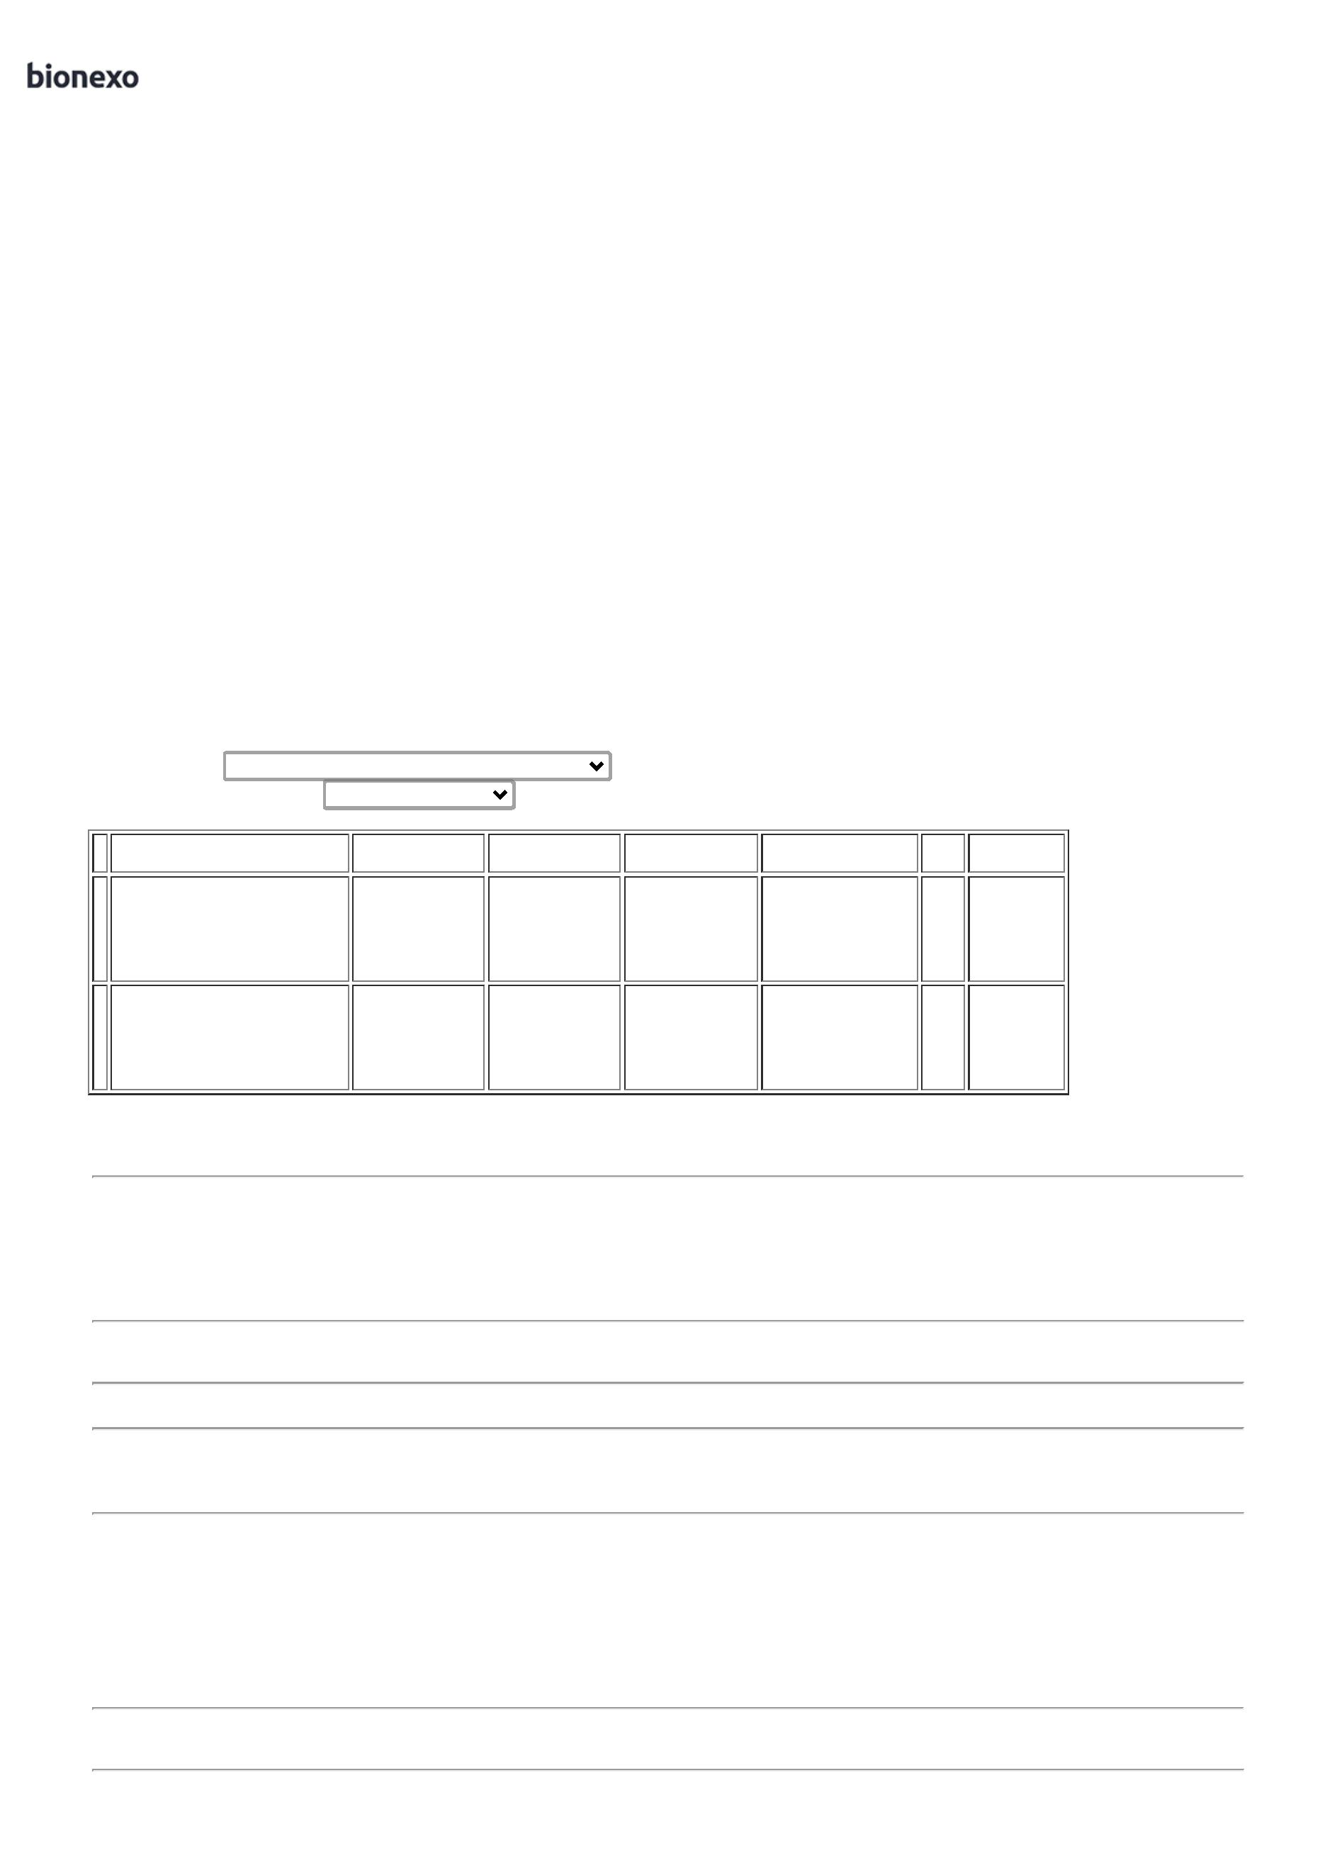

2

3/09/2024

Bionexo

**Total**

**Geral:**

R$

2

020.0

10.920,0000

Clique [aqui](javascript:chama_completo(358000656)) para geração de relatório completo com quebra de página

https://bionexo.bionexo.com/jsp/RelatPDC/relat\_adjudica.jsp

2/2

